**UNIVERSIDADE ESTADUAL DO PIAUÍ – UESPI**

**CENTRO DE TECNOLOGIA E URBANISMO – CTU**

**COORD. DO CURSO DE BACH. EM CIÊNCIA DA COMPUTAÇÃO**

**DISCIPLINA: COMPILADORES**

**PROFESSOR: Maria Jose da Costa Machado**

**Relatório Especificação Analisador Léxico**

Juscelino Dias da Silva

**Especificação do autômato "Identificadores":**

O autômato reconhece cadeias formadas por letras, dígitos, "_" e "#" que correspondam às regras abaixo:

* Começar e terminar com uma letra;
* Seguir com uma sequência de letras e/ou dígitos;
* Permitir a presença opcional de "_" na segunda posição ou "#" em qualquer posição exceto na primeira e na última;
* Não permitir a presença de outros caracteres especiais ou espaços em branco.
* Identificadores validos = i, jx, z_teste, k12aa3, u_teste123, u_12tes3, ab#sd, a9#sd
* Identificadores invalidos = z_b_bb_, hhz_nota, 2abc, #abc, asd#, W#D#Df, 2#rt

def identificadores(palavra):

    estado = 0

    for simbolo in palavra:

        if estado == 0 and simbolo in LETRAS:

            estado = 1

        elif estado == 1:

            if simbolo in LETRAS or simbolo in DIGITOS:

                estado = 3

            elif simbolo == "_" or simbolo == "#":

                estado = 2

            else:

                estado = None

                break

        elif estado == 2:

            if simbolo in LETRAS or simbolo in DIGITOS:

                estado = 5

            else:

                estado = None

                break

        elif estado == 3:

            if simbolo in LETRAS or simbolo in DIGITOS:

                estado = 3

            elif simbolo == "#":

                estado = 4

            else:

                estado = None

                break

        elif estado == 4:

            if simbolo in LETRAS or simbolo in DIGITOS:

                estado = 5

            else:

                estado = None

                break

        elif estado == 5:

            if simbolo in LETRAS or simbolo in DIGITOS:

                estado = 5

            else:

                estado = None

                break

        else:

            estado = None

    if estado == 1 or estado == 5 or estado == 3:

        print("cadeia reconhecida")

    else:

        print("cadeia não reconhecida")

**Especificação do autômato "Palavras Reservadas":**

O autômato reconhece cadeias formadas por letras que correspondam a uma lista pré-definida de palavras reservadas (como "if", "while", "for", "else", etc.).

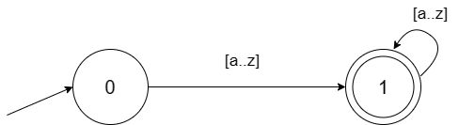

def palavras_reservadas(palavra):

    estado = 0

    for simbolo in palavra:

        if estado == 0 and simbolo in LETRAS:

            estado = 1

        elif estado == 1 and simbolo in LETRAS:

            estado = 1

        else:

            estado = None

            break

    if estado == 1:

        print("cadeia reconhecida")

    else:

        print("cadeia não reconhecida")

**Especificação do autômato "Símbolos Especiais":**

O autômato reconhece cadeias de símbolos especiais: [';', ',', '.', '+', '-', '*', '(', ')', '<', '>', ':', '=', '{', '}', '/', '@', '#', ':= ' , '<>', '<=' , '>=', '**', '++']

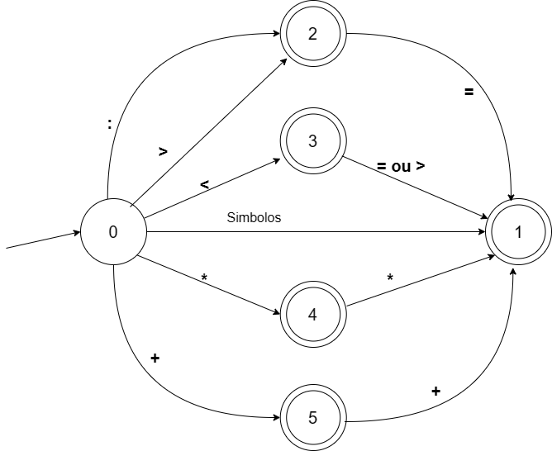

def simbolos_especiais(palavra):

    estado = 0

    for simbolo in palavra:

        if estado == 0:

            if simbolo in SIMBOLOS_ESPECIAIS:

                estado = 1

            elif simbolo in (":", ">"):

                estado = 2

            elif simbolo == "<":

                estado = 3

            elif simbolo == "*":

                estado = 4

            elif simbolo == "+":

                estado = 5

        elif estado == 2:

            if simbolo == "=":

                estado = 1

            else:

                estado = None

                break

        elif estado == 3:

            if simbolo in ("=", ">"):

                estado = 1

            else:

                estado = None

                break

        elif estado == 4:

            if simbolo == "*":

                estado = 1

            else:

                estado = None

                break

        elif estado == 5:

            if simbolo == "+":

                estado = 1

            else:

                estado = None

                break

        else:

            estado = None

            break

    if estado in (1, 2, 3, 4, 5):

        print("cadeia reconhecida")

    else:

        print("cadeia não reconhecida")

**Especificação do autômato "comentarios":**

O autômato reconhece comentários de uma linha e comentários com múltiplas linhas, Para uma linha: @ @, sendo o final da linha representado por \n, Para várias linhas : inicio // fim: // e início: ## fim: ##

* comentários validos: @@comentario \n , //com54* ss// , //as/ddsa// , ##comentario## , ##com #as; d##
* comentários inválidos: ##comentario\n , ##comasd , @@comentari , //com54* ss/ , //as/ddsa/

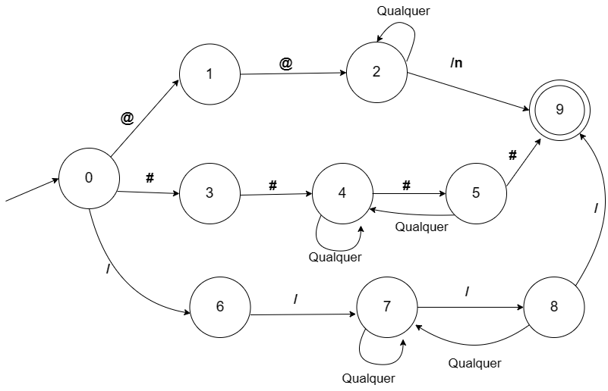

def comentarios(palavra):

    estado = 0

    for simbolo in palavra:

        if estado == 0:

            if simbolo == "#":

                estado = 1

            elif simbolo == "@":

                estado = 2

            elif simbolo == "/":

                estado = 3

        elif estado == 1:

            if simbolo == "#":

                estado = 4

            else:

                estado = None

                break

        elif estado == 2:

            if simbolo == "@":

                estado = 4

            else:

                estado = None

                break

        elif estado == 3:

            if simbolo == "/":

                estado = 5

            else:

                estado = None

                break

        elif estado == 4:

            if simbolo == '\n':

                estado = 7

            else:

                estado = 4

        elif estado == 5:

            if simbolo == "/":

                estado = 6

            else:

                estado = 5

        elif estado == 6:

            if simbolo == "/":

                estado = 7

            else:

                estado = 5

        else:

            estado = None

            break

    if estado == 7:

        print("cadeia reconhecida")

    else:

        print("cadeia não reconhecida")

**Especificação do autômato "numeros":**

O autômato reconhece números inteiros, negativos e ponto flutuante.

* Números validos: 2, 345, 23.5, 5.55, -4.5
* Números inválidos: 2., 2.3.4, 3-5, 3.4-

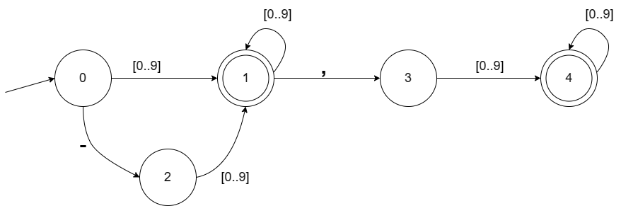

def numeros(palavra):

    estado = 0

    for simbolo in palavra:

        if estado == 0:

            if simbolo in DIGITOS:

                estado = 1

            elif simbolo == "-":

                estado = 2

        elif estado == 1:

            if simbolo in DIGITOS:

                estado = 1

            elif simbolo == ".":

                estado = 3

            else:

                estado = None

                break

        elif estado == 2:

            if simbolo in DIGITOS:

                estado = 1

            else:

                estado = None

                break

        elif estado == 3:

            if simbolo in DIGITOS:

                estado = 4

            else:

                estado = None

                break

        elif estado == 4:

            if simbolo in DIGITOS:

                estado = 4

            else:

                estado = None

                break

        else:

            estado = None

            break

    if estado in (1, 4):

        print("cadeia reconhecida")

    else:

        print("cadeia não reconhecida")